**Univerzita sv. Cyrila a Metoda v Trnave**

Katedra aplikovanej informatiky

**CellSpace**

GDD

Nikolas Gyepes  
David Švec  
Timea Danišová  
Ľubomír Lehota

3. Ročník

**Zhrnutie a cieľ hry:**

1. Koža je poranená
2. **Baktérie** sa dostávajú do tela
3. Začnú používať zdroje teľa na rozmnožovanie
4. **Krvné doštičky** uzatvárajú ranu, zastavia krvacanie a zabrania ďalším baktériám vstup do tela
5. **Macrophages** - požierajú baktérie
6. **Neutrophiles** prídu na pomoc dokážu vypúšťať jed ktorý zabíja baktérie
7. **Dendritic cell** zbiera kusy baktérii a pomáha identifikovať o aký typ baktérie ide a zvýšuje účinnosť boja bielych krviniek proti baktériám, odomkne použitie T-cell
8. **T-cell** strielajuce biele krvinky, dokážu zabíjať pomocou praku, luku a bazuky

**Cieľ hry** je zneškodniť všetky baktérie skôr ako sa minú zásoby tela

Na výber je viacero hrateľných charakterov s rozdielnymi úlohami a schopnosťami.

**Macrofágy** požierajú baktérie, sú to veľke a pomalé biele krvinky. Zožratie baktérie má šancu spawnúť časť baktérie, ktoré nám odomknú ďaľšiu zbraň.

**T-Cell** je biela krvinka ktorá je pomerne rýchla a dokáže zneškodňovať baktérie na diaľku avšak zo začiatku je pomerne slabá a až po vylepšení zbieraním mrtvých častí baktérii získa viacej a silnejších zbraní až potom môžno naplno využiť jej potenciál…

**Neutrofily** sú rýchle biele krvinky ktoré dokážu vypúšťať jed ktorý ubližuje baktériám

**Dendritic-cell** zbiera mŕtve časti baktérií pre odomknutie T-cell (pôvodný zámer: postupné odomykanie zbraní pre T-cell, nebol čas implementovať)

**Krvné doštičky** (AI charakter) majú za úlohu zastavať ranu cez ktorú vnikajú baktérie a zabrániť tak vniku ďaľších baktérií.

**Červené krvinky** V tutoriáli hry vysvetľujú hráčovi hru

**Baktérie** (AI charakter) vnikajú do tela cez rany a následne sa pohybujú voľne po tele, majú za úlohu získať živiny na svoje rozmnožovanie. Cieľom baktérií je minúť všetky zdroje tela skôr ako sú vyhubené.

**Žáner:**

RPG simulátor imunitného systému, so zameraním na študentov biológie 6. ročníka základných škôl.

**Dostupnosť:**

Hra je určená pre PC platformy a takisto sa dá hra spustiť aj v prehliadači pomocou WebGL.

**Charakteristika hry**

Po spustení hry sa zobrazí menu kde má hrač možnosť zmeniť si nastavenia zvuku a začať novú hru, poprípade hru vypnúť. Ak sa rozhodne začať hru zobrazí sa mu mapa tela s výberom zranení, ktoré sa môže pokúsiť vyliečiť. Momentálne je funkčný level Baktérie. Po kliknutí na ikonu levelu sa spustí cutscena ktorá uvedie hráča do deja a po tejto cutscene sa hráč presunie do tutoriálu (ak nebol vypnutý v nastaveniach).

V tutoriáli hráč prechádza prostredím v ktorom stretáva červené krvinky ktoré mu vysvetľujú herné mechaniky. Po ukončení tutoriálu sa hráč presunie do samotného levela.

Aby hráč vedel čo v každej časti hry robiť je v ľavom hornom rohu zoznam úloh pre pokrok v hre. V hornej časti môže nájsť aktuálny počet baktérií v tele a bar so zostávajúcimi živinami tela. V pravom dolnom rohu sa nachádza panel s kartičkami, ten sa dá aktivovať klávesu TAB a následne si vybrať jeden z hrateľných charakterov ak je odomknutý. Charaktery sa sprístupňujú po splnení určitých úloh. V ľavom dolnom rohu obrazovky môže hráč vidieť boosty ktoré sú pre neho v danej chvíli dostupné na použitie. Tieto boosty môže hráč zbierať v leveli.

Dej sa odohráva vo vnútri cievy ktorá je poranená a vnikajú do nej baktérie. Takisto sa tu nachádzajú krvné doštičky, ktoré cestujú k rane a zaceľujú ju, biele krvinky ktoré zabíjajú baktérie. Prostredie hry sú rozvetvené žily s prekážkami ktoré simulujú zúžené cievy tela.

Hráč môže taktiež použiť klávesu Q ktorá ho presunie do takzvaného edukačného modu v ktorou sa môže dozvedieť detailné informácie o vybraných objektoch v hre.

**Rozloženie in-game UI** 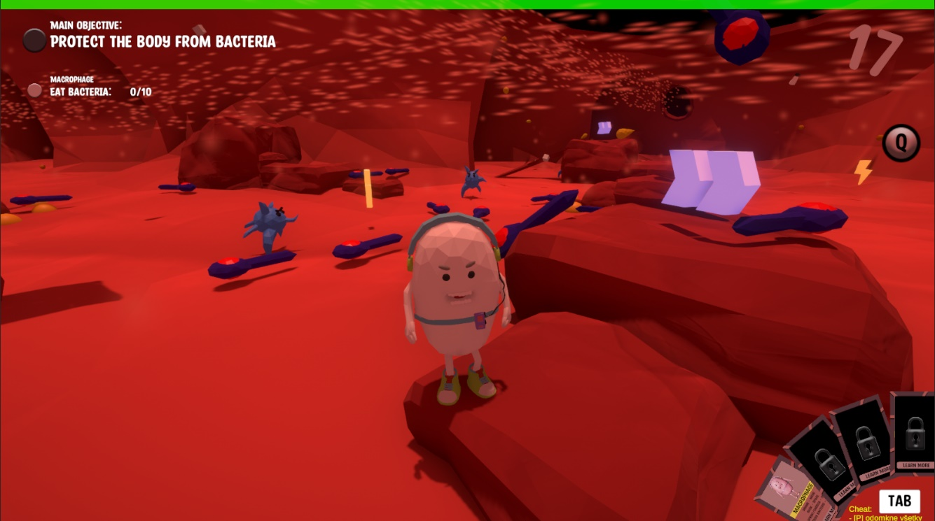

**Panel Charakterov**

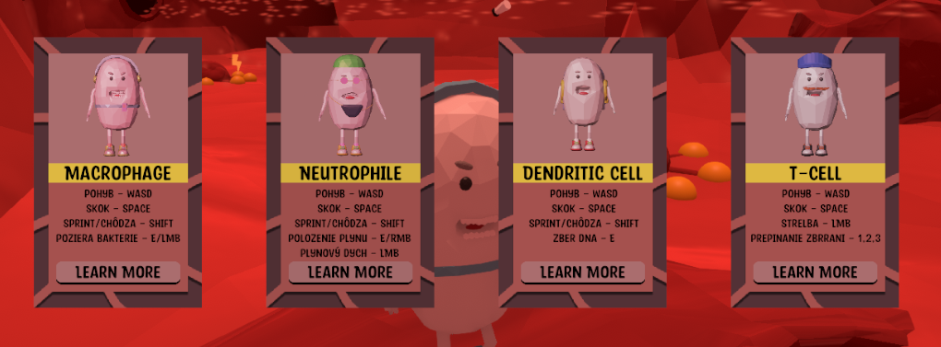

**Modely Prostredia**

Obrázok, na ktorom je ozdobený

Automaticky generovaný popis

**Modely charakterov**

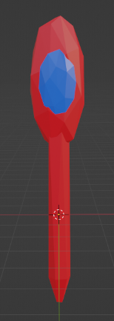 Obrázok, na ktorom je veterník

Automaticky generovaný popis

**Makrofág Červená krvinka Baktéria Krvná doštička**

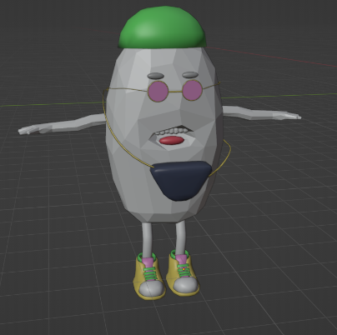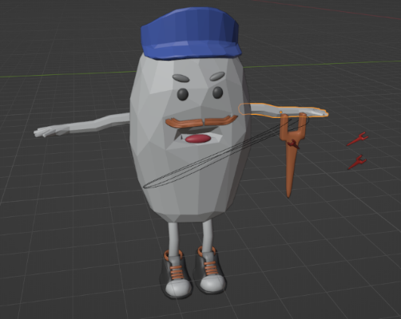

**Neutrofil Dendritic Cell T-cell**